

**Федеральное государственное бюджетное образовательное учреждение высшего образования**

**«Российский Государственный Социальный Университет»**

Специальность – Информационные системы (по отраслям)

Дисциплина «**Методы и Средства Проектирования Информационных Систем**»

«**Практическое задание 6**»

**Выполнил:**

студент 2 курса

группы ИН-К-0-Д-2020-2-11,

Чайковский Н. О.

**Проверил:**

преподаватель

Строев Д. С.

Практическое задание

1. 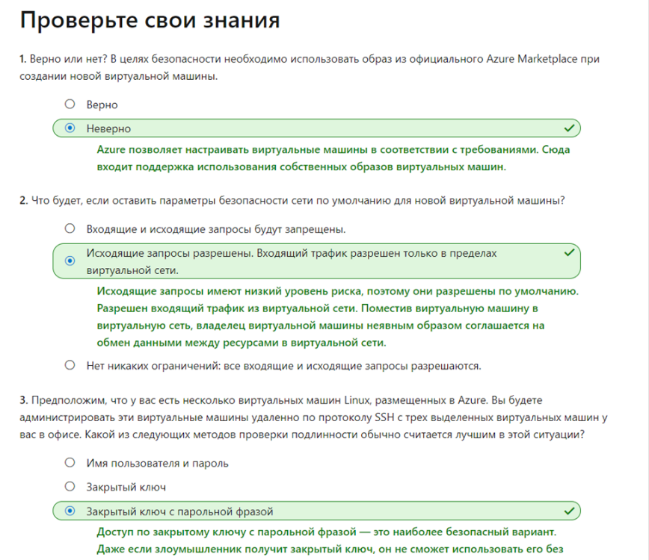Создание виртуальной машины Linux в Azure
2. 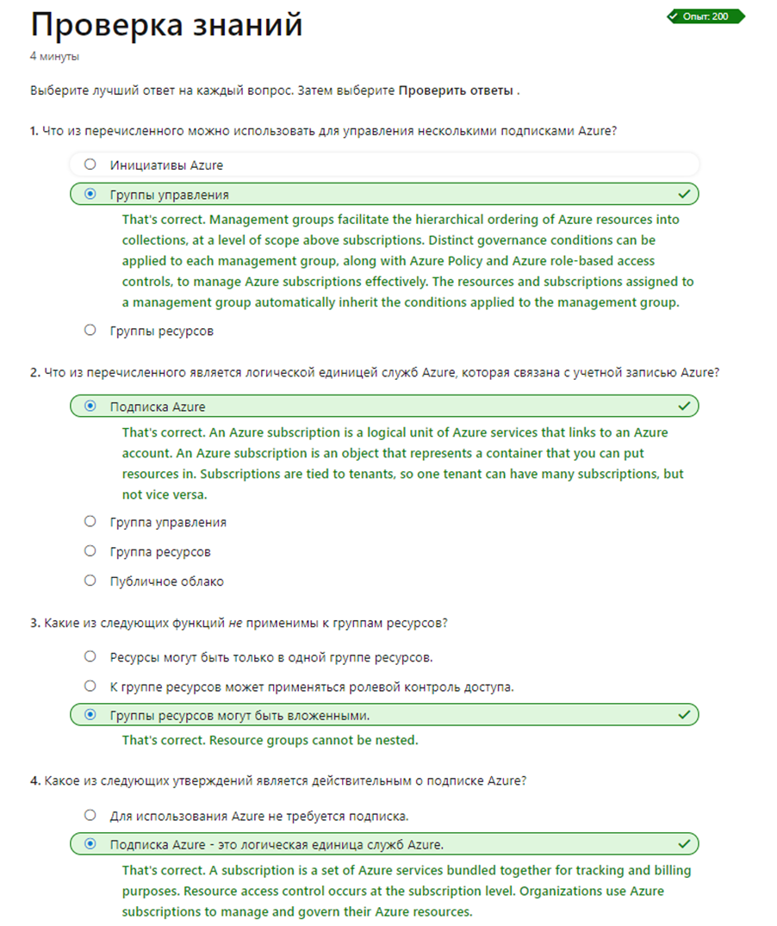Описание основных компонентов архитектуры Azure